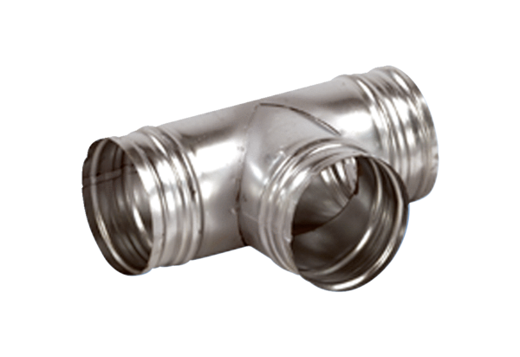90°-os elágazó AB 160-150Csomagolási egység: 1 darabVálaszték: K
Termékszám: 0055.0370Gyártó: MAICO

